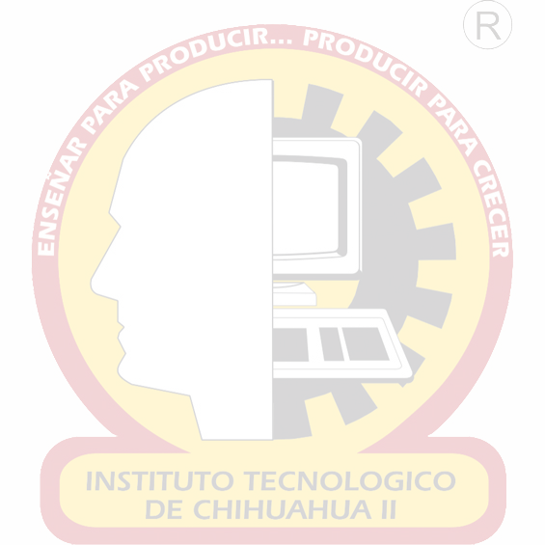

|  |
| --- |
| http://www.becas.sep.gob.mx/images/logo.pngIdea de Proyecto  TECNOLÓGICO NACIONAL DE MÉXICO  Instituto Tecnológico de Chihuahua II |
|  |
| No More Wait |
|  |
|  |
| **09/09/2016**  Unidad 1  Ulises Manuel De la Rosa Contreras  13550362  Sistemas Operativos Para Dispositivos Móviles |

**Aplicación No More Wait**

No More Wait (Nombre temporal)**,** consiste en una aplicación para móviles, en la cual, mediante un número de espera, podrán revisar el progreso de la fila. Esto con el fin de no quedarse a esperar en caso de que la fila sea demasiado larga.

**Características**

* Función en tiempo real.
* Requiere de conexión a internet.
* Proporciona un diagrama con el progreso de la fila.
* Debido a ciertas variables, no proporciona la cantidad de tiempo restante.
* Cuenta con una alarma que sonara en el momento en que la fila sea demasiado corta.